BOOKWORM

Object Design
Document

TEAM DEL PROGETTO

Nisivoccia Giuseppe 051210 5804

Data | Cambiamenti | Autori
23/09/2021 | Creazione documento | Nisivoccia Giuseppe
26/09/2021 | Aggiunti packages e interfacce di classi | Nisivoccia Giuseppe

Sommario
1.INTRODUZIONE 4
1.1 Object Design Trade-off 4
1.2 Linee Guida per la documentazione di Interfacce 4
1.3 Definizioni, Acronimi, Abbreviazioni e Riferimenti 5
2.Packages 5
2.1 Package Core 6
2.1.1 Model Package 6
2.1.2 Controller Package 7
2.1.2.1 Gestione Autenticazione 7
2.1.2.2 Gestione Amministratore 7
2.1.2.3 Gestione Moderatore 8
2.1.2.4 Gestione Homepage 8
2.1.2.5 Gestione Post 9
2.1.2.6 Gestione Profilo 9
2.1.2.7 Gestione Libro 9
2.1.3 View Package 9
3 Interfaccia delle classi 9
4 Design Patterns 9
4.1 Observer Pattern 9
5. Priorità di sviluppo 9

1.INTRODUZIONE

1.1 Object Design Trade-off
Definiremo le interfacce delle classi, le operazioni, il tipo delle classi e gli argomenti definiti nel System Design Document

Interfaccia vs Usabilità
L’interfaccia è creata in modo tale da preferire la comodità di utilizzo e semplicità

Sicurezza vs Efficienza
I dati nel database sono criptati in modo da rendere i dati più sicuri possibili
Il sistema offre controlli e supervisione in qualsiasi area del sistema

1.2 Linee Guida per la documentazione di Interfacce
- Code Style:
  - Il codice deve essere perfettamente indentato
  - Il codice deve essere formattato secondo lo stile di Intellij
  - Si utilizzano I dovuti spazi per migliorare la leggibilità del codice
Esempio:
public void x() {
for(Object y: List) {
//Codice
}
}
- Naming Convention:
È buona norma utilizzare nomi che siano:
  - Ben descrittivi
  - Di uso comune
- Variabili:
  - iniziano sempre con la lettera minuscola e una parola seguente con la maiuscola
  - se la variabile è una costante deve essere completamente in maiuscolo e con underscore per separare una parola e l’altra
- Metodi:
  - iniziano sempre con la lettera minuscola e una parola seguente con la maiuscola
  - I metodi di accesso e modifica delle variabili di istanza di una classe devono essere scritte: getVariabile() e setVariabile()
- Classi:
  - iniziano sempre con la lettera maiuscola e una parola seguente con la maiuscola
  - Devono avere un nome ben descrittivo

1.3 Definizioni, Acronimi, Abbreviazioni e Riferimenti
- Acronimi:
  - RAD: Requirements Analysis Document
  - SDD: System Design Document
  - ODD: Object Design Document

- Abbreviazioni
  - DB: Database

- Riferimenti
  - Slide fornite dal professore Andrea De Lucia
  - Libro di testo: Bruegge, Object Oriented Software Engineering

- Definizioni
  - Design pattern: sono soluzioni di template che gli sviluppatori definiscono nel tempo per risolvere una gamma di problemi ricorrenti

2.Packages
Il sistema è suddiviso in 3 lvielli:
- Interface Layer
  - è l’interfaccia che l’utente visualizza e interagisce
  - Raccoglie I dati in input e li inoltra all’Application Logic Layer
- Application Logic Layer
  - Elabora I dati che arrivano dal client e li restituisce all’interface layer
  - Le funzioni sono raggruppate nelle seguenti gestioni:
    - Gestione Autenticazione
    - Gestione Amministratore
    - Gestione Moderatore
    - Gestione Post
    - Gestione Profilo
    - Gestione Libro
- Storage Layer
  - Memorizza I dati in modo persistente utilizzando un DBMS

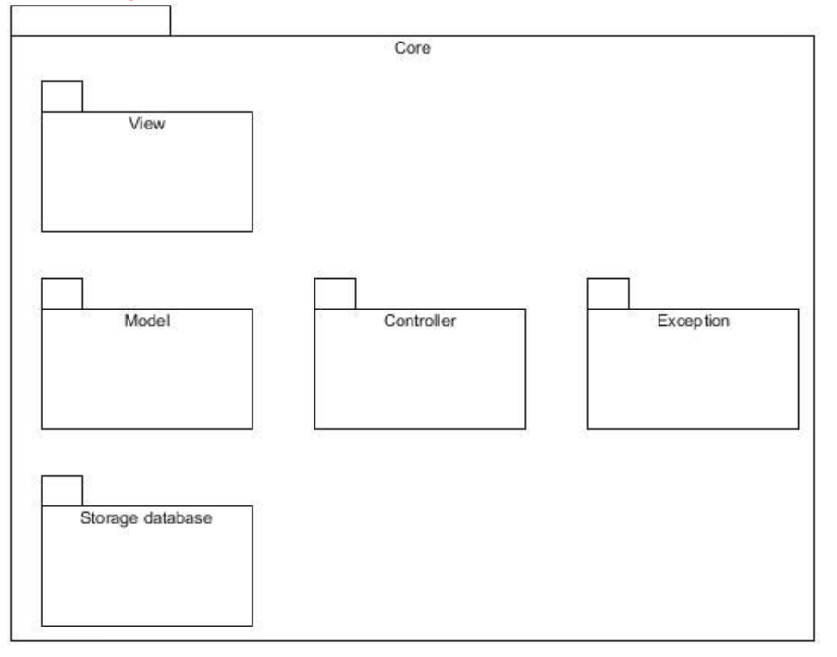
2.1 Package Core

2.1.1 Model Package
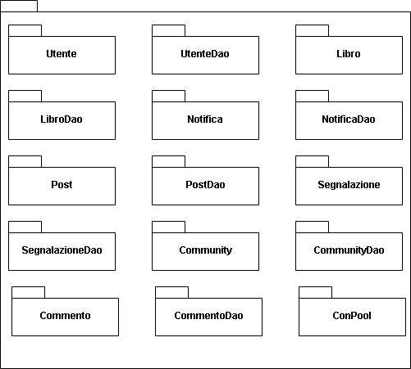

2.1.2 Controller Package
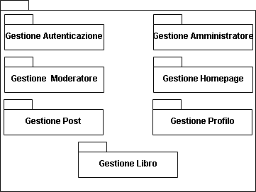

2.1.2.1 Gestione Autenticazione
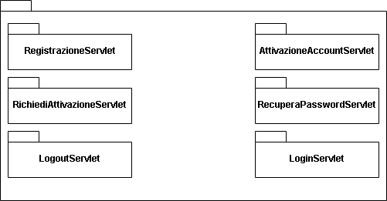

2.1.2.2 Gestione Amministratore
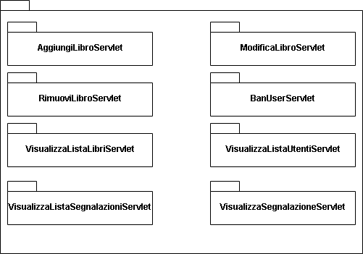

2.1.2.3 Gestione Moderatore
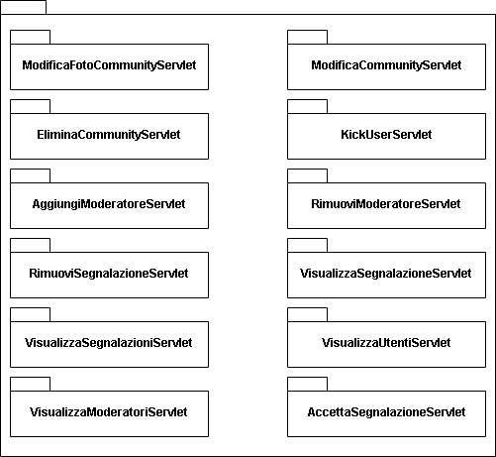

2.1.2.4 Gestione Homepage
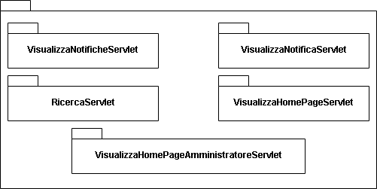

2.1.2.5 Gestione Post
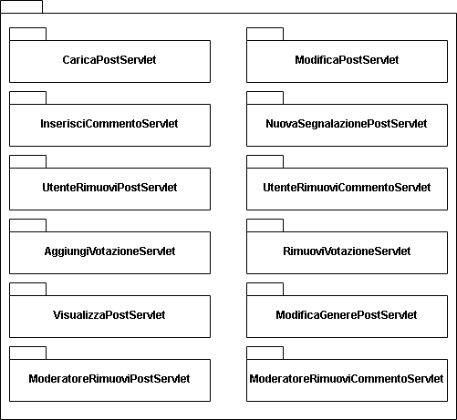

2.1.2.6 Gestione Profilo
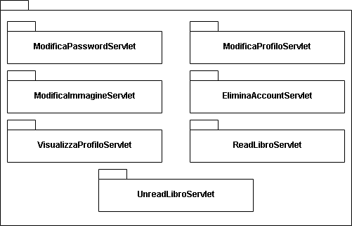

2.1.2.7 Gestione Libro

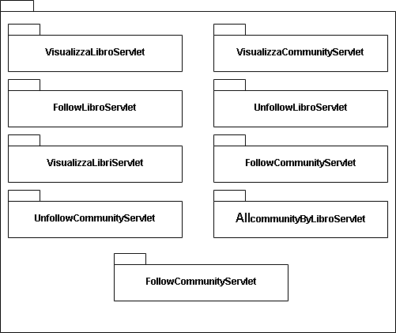

2.1.3 View Package
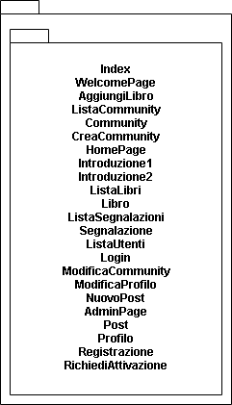

Controller
Registrazione | Questa Servlet viene chiamata nel momento in cui un utente cerca di registrarsi al sito
AttivazioneAccount | Questa Servlet viene chiamata nel momento in cui un utente cerca di attivare il proprio account
RichiediAttivazione | Questa Servlet viene chiamata nel momento in cui un utente richiede di nuovo la sua email per attivare il proprio account
RecuperaPassword | Questa Servlet viene chiamata nel momento in cui l’utente ha dimenticato la propria password e vuole cambiarla
Logout | Questa Servlet viene chiamata nel momento in cui l’utente vuole uscire dal sito
Login | Questa Servlet viene chiamata nel momento in cui vuole entrare nel sito
AggiungiLibro | Questa Servlet viene chiamata nel momento in cui l’amministratore vuole aggiungere un libro alla libreria
ModificaLibro | Questa Servlet viene chiamata nel momento in cui l’amministratore vuole modificare un libro in libreria
RimuoviLibro | Questa Servlet viene chiamata nel momento in cui l’amministratore vuole rimuovere un libro in libreria
BanUser | Questa Servlet viene chiamata nel momento in cui l’amministratore vuole bannare un utente
VisualizzaListaLibri | Questa Servlet viene chiamata nel momento in cui l’utente vuole visualizzare la lista dei libri
VisualizzaListaUtenti | Questa Servlet viene chiamata nel momento in cui il moderatore vuole vedere la lista degli utenti della propria community
VisualizzaListaSegnalazioni | Questa Servlet viene chiamata nel momento in cui il moderatore o l’amministratore vogliono visualizzare la lista segnalazioni
VisualizzaSegnalazione | Questa Servlet viene chiamata nel momento in cui il moderatore o l’amministratore vogliono visualizzare una singola segnalazione
ModificaFotoCommunity | Questa Servlet viene chiamata nel momento in cui il moderatore vuole cambiare l’immagine della propria community
ModificaCommunity | Questa Servlet viene chiamata nel momento in cui il moderatore vuole cambiare I dettagli della propria community
EliminaCommunity | Questa Servlet viene chiamata nel momento in cui il moderatore vuole eliminare la propria community
KickUser | Questa Servlet viene chiamata nel momento in cui un moderatore vuole cacciare un utente dalla propria community
AggiungiModeratore | Questa Servlet viene chiamata nel momento in cui un moderatore vuole aggiungere un altro moderatore alla sua community
RimuoviModeratore | Questa Servlet viene chiamata nel momento in cui un moderatore vuole rimuovere un altro moderatore alla sua community
RimuoviSegnalazione | Questa Servlet viene chiamata nel momento in cui un moderatore vuole rimuovere una segnalazione da un post della sua community
VisualizzaModeratori | Questa Servlet viene chiamata nel momento in cui un moderatore vuole visualizzare la lista moderatori di una sua community
AccettaSegnalazione | Questa Servlet viene chiamata nel momento in cui un amministratore accetta la segnalazione ricevuta ed elimina il post inviando una notifica all’utente proprietario
VisualizzaNotifiche | Questa Servlet viene chiamata nel momento in cui l’utente vuole visualizzare la lista delle proprie notifiche
VisualizzaNotifica | Questa Servlet viene chiamata nel momento in cui l’utente visualizza una singola notifica
Ricerca | Questa Servlet viene chiamata nel momento in cui l’utente vuole fare una ricerca nel sito
VisualizzaHomePage | Questa Servlet viene chiamata nel momento in cui l’utente richiede di andare alla propria homepage
VisualizzaHomePageAmministratore | Questa Servlet viene chiamata nel momento in cui l’amministratore richiede di andare alla propria homepage
CaricaPost | Questa Servlet viene chiamata nel momento in cui un utente vuole caricare un post all’interno di una community
ModificaPost | Questa Servlet viene chiamata nel momento in cui un utente vuole modifica un suo post all’interno di una community
InserisciCommento | Questa Servlet viene chiamata nel momento in cui un utente vuole inserire un commento all’interno di un post di una community
NuovaSegnalazionePost | Questa Servlet viene chiamata nel momento in cui un utente vuole segnalare un post all’interno di una community
UtenteRimuoviPost | Questa Servlet viene chiamata nel momento in cui un utente vuole rimuovere un suo post all’interno di una community
UtenteRimuoviCommento | Questa Servlet viene chiamata nel momento in cui un utente vuole rimuovere un suo commento all’interno di una community
AggiungiVotazione | Questa Servlet viene chiamata nel momento in cui un utente vuole aggiungere una valutazione positiva ad un post all’interno di una community
RimuoviVotazione | Questa Servlet viene chiamata nel momento in cui un utente vuole rimuovere una sua valutazione positiva ad un post all’interno di una community
VisualizzaPost | Questa Servlet viene chiamata nel momento in cui un utente vuole visualizzare uun post all’interno di una community
ModificaGenerePost | Questa Servlet viene chiamata nel momento in cui un moderatore vuole modificare il genere di un post nella sua community
ModeratoreRimuoviPost | Questa Servlet viene chiamata nel momento in cui un moderatore vuole rimuovere un post all’interno della sua community
ModeratoreRimuoviCommento | Questa Servlet viene chiamata nel momento in cui un moderatore vuole rimuovere un commento all’interno della sua community
ModificaPassword | Questa Servlet viene chiamata nel momento in cui un utente vuole modificare la sua password dal profilo utente
ModificaProfilo | Questa Servlet viene chiamata nel momento in cui un utente vuole modificare I dati del proprio profilo
ModificaImmagine | Questa Servlet viene chiamata nel momento in cui un utente vuole modificare l’immagine del proprio profilo
EliminaAccount | Questa Servlet viene chiamata nel momento in cui un utente vuole eliminare il proprio account
VisualizzaProfilo | Questa Servlet viene chiamata nel momento in cui un utente vuole visualizzare il proprio profilo o quello di un altro utente
ReadLibro | Questa Servlet viene chiamata nel momento in cui un utente aggiunge un libro nella sua lista dei libri letti
UnreadLibro | Questa Servlet viene chiamata nel momento in cui un utente rimuove un libro nella sua lista dei libri letti
VisualizzaLibro | Questa Servlet viene chiamata nel momento in cui un utente visualizza un libro singolo
VisualizzaCommunity | Questa Servlet viene chiamata nel momento in cui un utente visualizza una community
FollowLibro | Questa Servlet viene chiamata nel momento in cui un utente segue un libro con tutti I post relativi ad esso
UnfollowLibro | Questa Servlet viene chiamata nel momento in cui un utente smette di seguire un libro con tutti I post relativi ad esso
FollowCommunity | Questa Servlet viene chiamata nel momento in cui un utente segue una community con tutti I post relativi ad esso
UnfollowCommunity | Questa Servlet viene chiamata nel momento in cui un utente smette di seguire una community con tutti I post relativi ad esso
AllCommunityByLibro | Questa Servlet viene chiamata nel momento in cui un utente vuole visualizzare tutte le community inerenti ad un libro

Model
Utente | Questa classe contiene il costruttore di Utente e i metodi
UtenteDao | Questa classe contiene i metodi per poter effettuare inserimento, modifica, login, ricerca ed eliminazione di un Utente
Libro | Questa classe contiene il costruttore del Libro e I suoi metodi
LibroDao | Questa classe contiene i metodi per poter effettuare inserimento, modifica, ricerca ed eliminazione di un Libro
Notifica | Questa classe contiene il costruttore della Notifica e I suoi metodi
NotificaDao | Questa classe contiene i metodi per poter effettuare inserimento di una Notifica
Post | Questa classe contiene il costruttore del Post e I suoi metodi
PostDao | Questa classe contiene i metodi per poter effettuare inserimento, modifica ed eliminazione di un Post
Segnalazione | Questa classe contiene il costruttore della Segnalazione e I suoi metodi
SegnalazioneDao | Questa classe contiene i metodi per poter effettuare inserimento, modifica ed eliminazione di una Segnalazione
Community | Questa classe contiene il costruttore della Segnalazione e I suoi metodi
CommunityDao | Questa classe contiene i metodi per poter effettuare inserimento, modifica ed eliminazione di una Community
Commento | Questa classe contiene il costruttore di un commento e I suoi metodi
CommentoDao | Questa classe contiene i metodi per poter effettuare inserimento ed eliminazione di un commento
ConPool | Questa classe contiene I metodi per il database

View
WelcomePage | Pagina di Default del sito dove ci si può registrare o loggare al sito
AggiungiLibro | Pagina che permette all’amministratore di aggiungere un libro alla libreria
ListaCommunity | Pagina che permette all’utente di mostrargli la lista community inerenti ad un libro
Community | Pagina che permette all’utente di visualizzare una community
CreaCommunity | Pagina che permette all’utente di creare una community inerente ad un libro
HomePage | Pagina che permette all’utente di visualizzare la sua homepage
Introduzione1 | Pagina che permette all’utente l’introduzione al sito
Introduzione2 | Pagina che permette all’utente l’introduzione al sito
ListaLibri | Pagina che permette all’utente la visione della libreria del sito
Libro | Pagina che permette all’utente la visione dei dettagli di un libro
ListaSegnalazioni | Pagina che permette al moderatore e all’amministratore la lista delle segnalazioni
Segnalazione | Pagina che permette al moderatore e all’amministratore di visualizzare una singola segnalazione in dettaglio
ListaUtenti | Pagina che permette al moderatore di visualizzare la lista utenti di una sua community
Login | Pagina che permette all’utente l’accesso al sito
ModificaCommunity | Pagina che permette al moderatore di modificare I dati della sua community
ModificaProfilo | Pagina che permette all’utente di modificare I dati del proprio profilo
NuovoPost | Pagina che permette all’utente di inserire un post all’interno di una community
AdminPage | Pagina che permette all’amministratore la sua homepage
Post | Pagina che permette all’utente di visualizzare un post
Profilo | Pagina che permette all’utente di visualizzare il proprio profilo o quello di un altro utente
Registrazione | Pagina che permette all’utente di poter effettuare la registrazione
RichiediAttivazione | Pagina che permette all’utente di richiedere l’attivazione del proprio account

3 Interfaccia delle classi

3.1 Utente

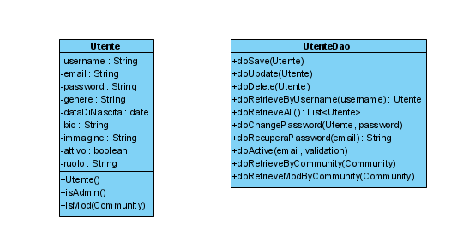
Utente
Metodo | Precondizione | PostCondizione
Utente.builder().username(username).email(email).password(password).genere(genere).dataDiNascita(dataDiNascita).bio(bio).immagine(immagine).attivo(attivo).ruolo(ruolo).Utente() | - L’Username dovrà avere almeno 7 caratteri ed essere univoco  - L’email deve essere univoca e seguire un formato del tipo:  example@domain.xx  - La password deve rispettare il formato:  - Deve contenere almeno 8 caratteri  - Deve contenere almeno un numero  - Deve contenere almeno un carattere maiuscolo  - Deve contenere almeno un carattere minuscolo  - Deve contenere almeno un carattere speciale  - Il Genere è rappresentato da un radiobutton che deve essere selezionato.  Vi sono 3 scelte:  - Uomo  - Donna  - Personalizzato  Personalizzato è un campo di testo da compilare  - La data di nascita è del formato GG/MM/AAAA  - La bio deve essere una stringa di massimo 300 caratteri | L’utente è stato creato

UtenteDao
doSave(Utente) | Si rimanda a: Precondizioni Utente | L’Utente è stato salvato nel database
doUpdate(Utente) | Si rimanda a: Precondizioni Utente | L’Utente è stato aggiornato nel database
doDelete(Utente) | Si rimanda a: Precondizioni Utente | L’Utente è stato eliminato
doRetrieveByUsername(username) | L’Username dovrà avere almeno 7 caratteri ed essere univoco | Viene restituito l’utente al quale corrisponde l’username
doRetrieveAll() |  | Viene restituita la lista di tutti gli utenti presenti nel database
doRecuperaPassword(email) | L’email deve essere univoca e seguire un formato del tipo:  example@domain.xx | Viene cambiata la password dell’utente al quale corrisponde la mail inserita, e viene restituita una password provvisoria all’email
doChangePasssword(Utente,password) | - La password deve rispettare il formato:  - Deve contenere almeno 8 caratteri  - Deve contenere almeno un numero  - Deve contenere almeno un carattere maiuscolo  - Deve contenere almeno un carattere minuscolo  - Deve contenere almeno un carattere speciale | La Password dell’utente viene modificata nel database
doActive(email,validation) | L’email deve essere univoca e seguire un formato del tipo:  example@domain.xx | Il Profilo viene attivato
doRetrieveByCommunity(Community) | Si rimanda a Precondizioni Community | Viene restituita la lista degli utenti I quali fanno parte di quella community
doRetrieveModByCommunity(Community) | Si rimanda a Precondizioni Community | Viene restituita la lista dei moderatori I quali fanno parte di quella community

3.2 Libro
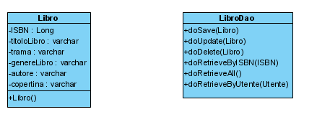

Libro
Metodo | Precondizione | Postcondizione
Libro.builder.ISBN(ISBN).titoloLibro(titoloLibro).trama(trama).genereLibro(genereLibro).autore(autore).copertina(copertina).Libro() | - L’ ISBN è un codice di 13 cifre universale ed identificativo del libro  - Il titolo è una stringa di lunghezza variabile che deve essere formato da almeno un carattere  - La descrizione è una stringa di lunghezza variabile che deve essere formata da almeno 20 caratteri  - La copertina del libro è un file foto che deve avere dimensione minore di 16mb  - La copertina del libro è un file foto che deve avere dimensione minore di 16mb  - L’autore è una stringa di lunghezza variabile che rappresenta l’autore del libro e deve avere una lunghezza minima di un carattere  - Il GenereLibro è rappresentato da una checkbox della quale deve essere selezionato almeno un elemento tra:  - BIOGRAFIA  - AUTOBIOGRAFIA  - ROMANZO STORICO  - GIALLO  - NOIR  - THRILLER  - FANTASY  - AVVENTURA  - AZIONE  - FANTASCIENZA  - DISTOPICO  - YOUNG ADULT  - NEW ADULT  - ROMANZO DI FORMAZIONE  - MANGA  - ROMANZO ROSA  - HORROR  - UMORISTICO | Il libro è stato creato

LibroDao
doSave(Libro) | Si rimanda a Precondizioni: Libro | Il Libro è stato salvato nel database
doUpdate(Libro) | Si rimanda a Precondizioni: Libro | Il Libro è stato aggiornato nel database
doDelete(Libro) | Si rimanda a Precondizioni: Libro | Il Libro è stato eliminato
doRetrieveByISBN(ISBN) | L’ ISBN è un codice di 13 cifre universale ed identificativo del libro | Viene restituito il libro al quale corrisponde l’ISBN
doRetrieveAll() |  | Viene restituita la lista di tutti I libri
doRetrieveByUtente(Utente) | Si rimanda a Precondizioni: Utente | Viene restituita la lista di tutti I libri che segue quell’utente

3.3 Notifica
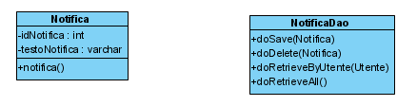

Notifica
Metodi | Precondizione | PostCondizione
Notifica.Builder.idNotifica(idNotifica).testoNotifica(testoNotifica).notifica() | Il testo della notifica può essere al massimo 100 caratteri | La notifica è stata creata

NotificaDao
doSave(Notifica) | Si rimanda a: Precondizioni Notifica | La notifica è stata salvata nel database
doDelete(Notifica) | Si rimanda a: Precondizioni Notifica | La notifica è stata eliminata dal database
doRetrieveByUtente(Utente) | Si rimanda a: Precondizioni Utente | Viene restituita la lista di tutte le notifiche di un utente
doRetrieveAll() |  | Viene restituita lista di tutte le notifiche

3.4 Post

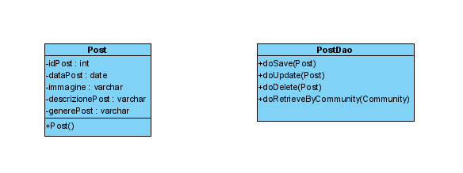
Post
Metodi | Precondizione | Postcondizione
Post.Builder.idPost(idPost).dataPost(dataPost).immagine(immagine).descrizionePost(descrizionePost).generePost(generePost).build() | - La foto del post è un file foto che deve avere dimensione minore di 16mb  - Il GenerePost è rappresentato da un radioButton con le possibili opzioni:  - GENERALE  - SPOILER  - DOMANDA  - FANART  - 18+  - La descrizione deve avere massimo 500 caratteri | Il post è stato creato

PostDao
doSave(Post) | Si rimanda a Precondizioni: Post | Il post è stato salvato nel database
doUpdate(Post) | Si rimanda a Precondizioni: Post | Il post è stato aggiornato nel database
doDelete(Post) | Si rimanda a Precondizioni: Post | Il post è stato eliminato
doRetrieveByCommunity(Community) | Si rimanda a Precondizioni: Community | Viene restituita la lista dei post di una community

3.5 Segnalazione
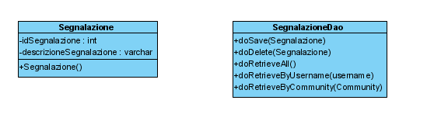
Segnalazione
Metodi | Precondizione | PostCondizione
Segnalazione.builder().idSegnalazione(idSegnalazione).descrizioneSegnalazione(descrizioneSegnalazione).build() | - NotaSegnalazione è una stringa che rappresenta una nota aggiuntiva da allegare alla motivazione della segnalazione e può avere massimo 300 caratteri  - Il GenereSegnalazione è rappresentato da un radiobutton nel quale deve essere selezionato almeno una motivazione:  - Molestie  - Minaccia di Violenza  - Contenuti che ispirano all’odio  - Contenuto inappropriato  - Spoiler non segnalato  - Spam  - Violazione del copyright | La segnalazione è stata creata

SegnalazioneDao
doSave(Segnalazione) | Si rimanda a: Precondizioni Segnalazione | La Segnalazione è stata salvata nel database
doDelete(Segnalazione) | Si rimanda a: Precondizioni Segnalazione | La Segnalazione è stata aggiornata nel database
doRetrieveByUsername(Username) | - L’Username dovrà avere almeno 7 caratteri ed essere univoco | Viene restituito la lista delle segnalazioni di un determinato utente
doRetrieveAll() |  | Viene restituita la lista delle segnalazioni
doRetrieveByCommunity(Community) | Si rimanda a: Precondizioni Community | Viene restituita la lista delle segnalazioni di una determinata community

3.6 Community
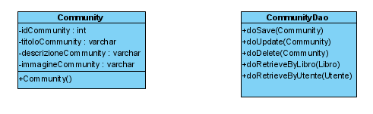

Community
Metodi | Precondizione | PostCondizione
Community.Builder().idCommunity(idCommunity).titoloCommunity(titoloCommunity).descrizioneCommunity(descrizioneCommunity).immagineCommunity(immagineCommunity).Community() | - La foto della Community è un file foto che deve avere dimensione minore di 16mb  - Il NomeCommunity deve aver una lunghezza compresa tra 3 e 25 caratteri  - La descrizione deve avere massimo 300 caratteri | La community è stata creata

CommunityDao
doSave(Community) | Si rimanda a Precondizioni Community | La community è stata salvata nel database
doUpdate(Community) | Si rimanda a Precondizioni Community | La community è stata aggiornata nel database
doDelete(Community) | Si rimanda a Precondizioni Community | La community è stata eliminato
doRetrieveByLibro(Libro) | Si rimanda a Precondizioni Libro | Viene restituita la lista delle community di un determinato libro
doRetrieveByUtente(Utente) | Si rimanda a Precondizioni Utente | Viene restituita la lista delle community di un determinato utente

3.7 Commento
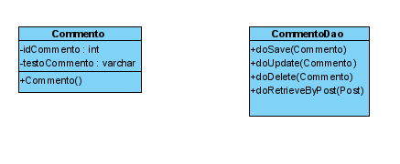

Commento
Metodo | Precondizione | PostCondizione
Commento.Builder().idCommento(idCommento).testoCommento(testoCommento).Commento() | - Il TestoCommento deve esser massimo di 250 caratteri | Il commento è stato creato

CommentoDao
doSave(Commento) | Si rimanda a Precondizioni Commento | Il commento è stato salvato nel database
doUpdate(Commento) | Si rimanda a Precondizioni Commento | Il commento è stato aggiornato nel database
doDelete(Commento) | Si rimanda a Precondizioni Commento | Il commento è stato eliminato
doRetrieveByPost(Post) | Si rimanda a Precondizioni Post | Viene restituito la lista dei commenti di un determinato post

4 Design Patterns
È Stata presa come scelta il design pattern in cui sono presenti oggetti che osservano lo stato di un oggetto e vengono notificati nell’istante in cui lo stato dell’oggetto viene cambiato
L'Observer pattern è un design pattern utilizzato come base architetturale di molti sistemi di gestione di eventi.

4.1 Observer Pattern
- Gli osservatori devono potersi registrare
- Devono poter notificare
- Nel momento in cui si sono eseguite una serie di modifiche di un oggetto osservato che modifica lo stato, viene invocato notify()

5. Priorità di sviluppo
UTENTE
FUNZIONALITA’ | PRIORITA’
Registrazione | High priority
RecuperaPassword | High priority
Logout | High priority
Login | High priority
Ricerca | High priority
VisualizzaNotifiche | Medium priority
VisualizzaNotifica | Medium priority
VisualizzaPost | High priority
VisualizzaProfilo | Low priority
ModificaPassword | High priority
VisualizzaLibro | High priority
VisualizzaCommunity | High priority

UTENTE REGISTRATO
FUNZIONALITA’ | PRIORITA’
AttivazioneAccount | High priority
richiediAttivazione | High priority
VisualizzaHomepage | High priority
Carica post | High priority
Modifica post | High priority
Inserisci commento | High priority
NuovaSegnalazione | High priority
RimuoviPost | High priority
Rimuovi commento | High priority
Aggiungi votazione | High priority
Rimuovi votazione | High priority
Modifica immagine | Low priority
Elimina account | High priority
Visualizza profilo | Medium priority
Read Libro | Low priority
Unread Libro | Low priority
Follow libro | Medium priority
Unfollow libro | Medium priority
Visualizza libro | High priority
Visualizza libri | High priority
Follow community | High priority
Unfollow community | High priority
Visualizza communityByLibro | High priority
crea community | High priority

AMMINISTRATORE
FUNZIONALITA’ | PRIORITA’
Aggiungi libro | High priority
Modifica libro | High priority
Rimuovi libro | High priority
BanUser | High priority
VisualizzaListaUtenti | Medium priority
VisualizzaListaLibri | Medium priority
VisualizzaLista segnalazioni | High priority
Visualizza segnalazione | High priority
VisualizzaHomePageAdmin | High priority

MODERATORE
FUNZIONALITA’ | PRIORITA’
Modifica foto community | Medium priority
Modifica community | High priority
Elimina community | High priority
Aggiungi moderatore | High priority
Rimuovi moderatore | High priority
Rimuovi segnalazione | High priority
Visualizza Segnalazione | High priority
Visualizza Segnalazioni | High priority
Visualizza Utenti | Medium priority
Visualizza moderatori | Low priority
Accetta segnalazione | High priority
ModificaGenerePost | High priority
RimuoviPost | High priority
RimuoviCommento | High priority

